# Hjemmesider, HTML og CSS

## Hvad består en hjemmeside af?

### Struktur

Første linje indeholder <!doctype html>, som fortæller, at nu kommer der indhold af typen html5.

En html-side er struktureret med flere containere:

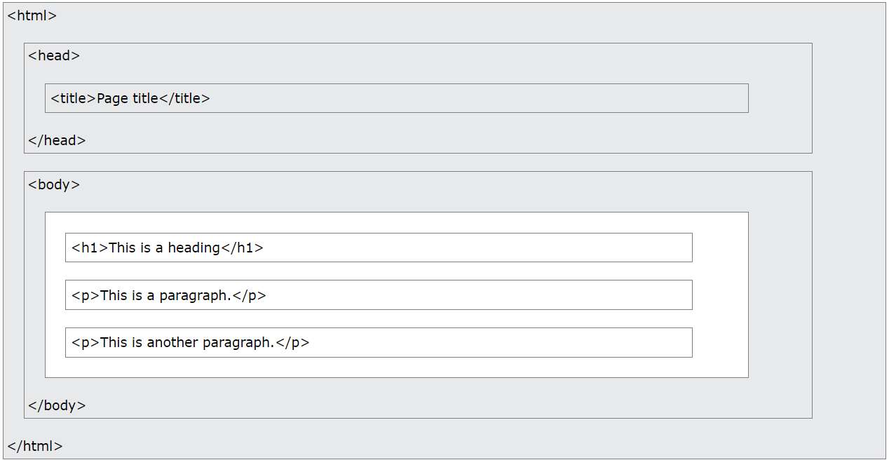

Yderst ligger <html> </html>, der er den ydre container omkring html-indholdet og roden på siden. Roden fortæller browseren, hvor siden begynder og slutter.

Inden i kommer der to containere:   
<head> </head>   
og   
<body> </body>.

<head> </head> indeholder **meta-data**, som er data om data. Som minimum er det oplysninger om hvilket char-set, der skal bruges og hvad titlen på siden er (den står i browser-fanen). Læs mere på <https://www.w3schools.com/html/html_head.asp>

<body> </body> indeholder det, der vises til brugeren: Tekst, billeder, formularer, links osv.

### Tags

Et tag består af **< >** og et eller flere **specielle ord**. Ordene fortæller, hvad tag’et gør: p står for paragraf, som på dansk er et afsnit i teksten. A står for anchor, som holder to sider forbundet.

Tag’et bruges til at fortælle browseren, hvordan indholdet skal sættes op på siden. F.eks. et afsnit med <p> </p> omkring, et link <a href> </a> til en anden side eller en overskrift <h1> </h1>. <https://www.w3schools.com/html/default.asp> har en god tutorial til HTML.

### Indhold

Det er både den tekst og billeder, som vises til brugeren, og den styling, der bruges til elementerne.   
Også meta-data som char-set, viewport, keywords til søgemaskiner, javascripts og en række andre ting, er indhold på hjemmesiden.

### Navigation

Binder siderne i en hjemmeside sammen og binder hjemmesiden til andre hjemmesider på Internettet.  
Som regel består en hjemmeside af flere filer, der hænger sammen via links i en navigationsmenu.

### Styling og Cascading Style Sheets CSS

Styling bruges til at styre udseendet på html-elementerne. Hvis der ikke angives en styling, så er det browserens default styling, der anvendes på siden.

Du kan selv styre udseendet af stort set alt på din hjemmeside med styling.

Styling kan være defineret som en del af <head>-sektionen og ligge i <style> </style> tags. Denne interne styling gælder for den fil, som den er en del af.

Hvis du vil have en gennemgående, ekstern styling af alle filerne på din hjemmeside, så kan du bruge <link rel=”stylesheet” href=”style.css”> i <head>-sektionen. Det fortæller browseren, at den skal hente filen style.css og anvende indholdet til at style hjemmesidens filer.

## Hvor ligger filerne?

### Web-serveren

Opbevarer de filer, som hører til dit websted. Når en bruger skriver adressen på din hjemmeside i adressefeltet og trykker enter, så modtager web-serveren anmodningen og finder dit websted og dets index-fil. Det sendes retur til brugeren, som nu kan se din hjemmeside i sin browser.

### Index-filen

Er indgangen til din hjemmeside. Din forside skal altid hedde index.html.